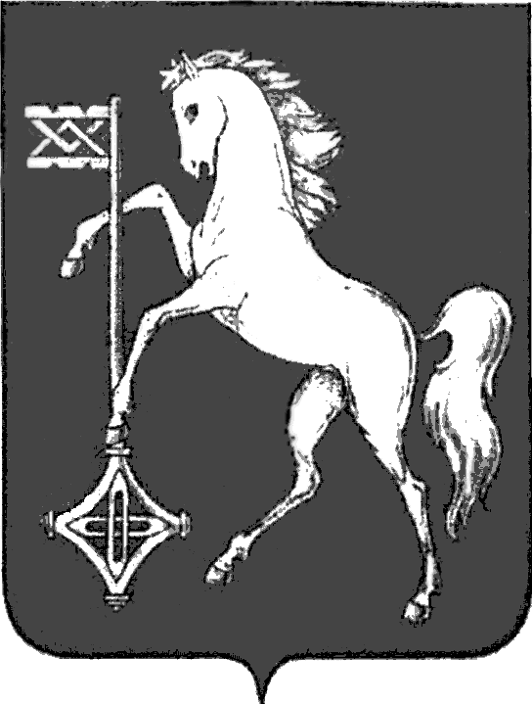

АДМИНИСТРАЦИЯ ГОРОДСКОГО ОКРУГА КОХМА
ИВАНОВСКОЙ ОБЛАСТИ
______________________________________________
П О С Т А Н О В Л Е Н И Е

от 06.05.2025 № 223

городской округ Кохма

О внесении изменений в постановление администрации городского округа Кохма от 31.10.2024 № 656 «Об утверждении муниципальной программы «Развитие физической культуры и спорта
в городском округе Кохма»

В соответствии с Бюджетным кодексом Российской Федерации, Федеральным законом от 04.12.2007 № 329-ФЗ «О физической культуре и спорте в Российской Федерации», постановлением администрации городского округа Кохма от 04.06.2013 № 588 «Об утверждении Порядка разработки, реализации и оценки эффективности муниципальных программ городского округа Кохма», в целях развития физической культуры и массового спорта на территории городского округа Кохма
П О С Т А Н О В Л Я Ю:
1. Внести в постановление администрации городского округа Кохма от 31.10.2024 № 656 «Об утверждении муниципальной программы «Развитие физической культуры и спорта в городском округе Кохма» следующие изменения:
1.1. В приложении к постановлению:
1.1.1. В разделе 1 «Паспорт муниципальной программы»:
строку «Целевые индикаторы (показатели) программы» дополнить пунктами 7, 8 следующего содержания:
«7. Количество муниципальных образовательных организаций Ивановской области, осуществляющих мероприятия по укреплению материально-технической базы.
8. Количество созданных «умных» спортивных площадок;
строку «Ожидаемые результаты реализации программы» дополнить пунктом 6 следующего содержания:
«6. увеличения количества «умных» спортивных площадок на территории городского округа Кохма».
1.1.2. Таблицу 5 раздела 3 «Сведения о целевых индикаторах (показателях) Программы» дополнить строками следующего содержания:
«7. | Количество муниципальных образовательных организаций Ивановской области, осуществляющих мероприятия по укреплению материально-технической базы | шт. | 0 | 1 | 1 | 0 | 0 | * | * | *
8. | Количество созданных «умных» спортивных площадок | шт. | 0 | 0 | 1 | 1 | 0 | * | * | *»
1.2. В Приложении 4 к муниципальной программе «Развитие физической культуры и спорта в городском округе Кохма»:
1.2.1. Строку «Задачи подпрограммы» раздела 1 «Паспорт подпрограммы» изложить в следующей редакции:
«Задачи подпрограммы | Создание и обеспечение функционирования «умных» спортивных площадок  Укрепление материально-технической базы (благоустройство земельного участка с прокладкой сетей инженерного обеспечения)»
1.2.2. В разделе 2 «Характеристика основного мероприятия подпрограммы» слова «В рамках данного мероприятия предусматривается обеспечение функционирования «умной» спортивной площадки.» заменить на слова «В рамках данного мероприятия предусматривается обеспечение функционирования «умных» спортивных площадок и благоустройство территорий, на которых они расположены.».
1.2.3. Таблицу 1 раздела 3 «Целевые индикаторы (показатели) подпрограммы» дополнить строками 1.1.3, 1.1.4 следующего содержания:
«1.1.3. | Количество муниципальных образовательных организаций Ивановской области, осуществляющих мероприятия по укреплению материально-технической базы | шт. | 0 | 1 | 1 | 0 | 0 | * | * | *
1.1.4. | Количество созданных «умных» спортивных площадок | шт. | 0 | 0 | 1 | 1 | 0 | * | * | *»

2. Опубликовать настоящее постановление в газете «Кохомский вестник» и разместить на официальном сайте администрации городского округа Кохма в сети Интернет.

Глава
городского округа Кохма М.А. Комиссаров

